����ѧ����ҵ���һ����
亲爱的毕业生同学：你们好！
在你们即将离开学校，走上工作岗位的时刻，我们衷心地为你们祝福，预祝你们一帆风顺、事业有成！
倒转时光的巨轮，三年前，山东管理学院敞开她温暖的胸怀迎接了你们的到来，三年里，山东管理学院用
她的勤劳和睿智为你们装上奋起的翅膀，用她的奋进音符为你们弹奏向上的旋律，用她的资助体系为你们
支撑起求学上进的希望蓝天……三年过去了，你们是否还记得“今日我以山东管理学院为光荣，明日山东
管理学院以我为骄傲”的誓言。在你们即将离开母校，走上社会之际，母校想送你们一句话：信用走天下！
“滴水之恩，当涌泉相报”,这是中华民族的传统美德。当你在困难的时候，是国家助学贷款帮助你完
成学业，请不要忘记自己在申请国家助学贷款时的承诺。为了你的信誉、尊严和母校的声誉，为了众多像
你一样在求学道路上遇到暂时经济困难的师弟、师妹们能顺利获得国家助学贷款，请你毕业后认真履行还
款义务，及时与办理助学贷款的银行联系，并告之你最新的联系方式，同时将你个人的还贷情况及时给母
校反馈。
随着社会的发展，体制的不断完善，诚信已是一个人立足社会的试金石，讲信用的人将受益终身。请
珍惜诚信这一无形资产，诚信做人、诚信处事、诚信学习，争做诚实守信的模范，相信终有一天，你为维
护她而付出的艰苦努力将会得到丰硕的回报，否则，将会付出沉重的代价。
根据国办发[2004]51号文件精神，国家将对国家助学贷款实行媒体公示制度，对严重违约的助学贷款学
生将在全国各大媒体不定期地公布违约贷款毕业生的姓名、身份证号码等相关资料，并追究其法律责任，
而由此所产生的一切后果由本人负责。同时自2006年起，大学生助学贷款还贷情况已经被纳入个人征信系
统，该系统将对贷款人的还贷情况进行定期监控，对连续三次不还到期的助学贷款的将被该系统视为恶意
欠贷记录在案，这种不良信息将在系统里保持7～10年，将严重影响毕业生的信用、房贷、车贷等。因此，
再一次叮嘱你，请你毕业后认真履行还款责任。
母校期待着你的成功，也时刻关注着你的发展，如果你有什么问题也可以与母校取得联系，联系电话：
0531-88617795。
最后，我们要把最美好的祝福送给你，祝愿你在新的岗位上取得成功，为母校增光添彩！
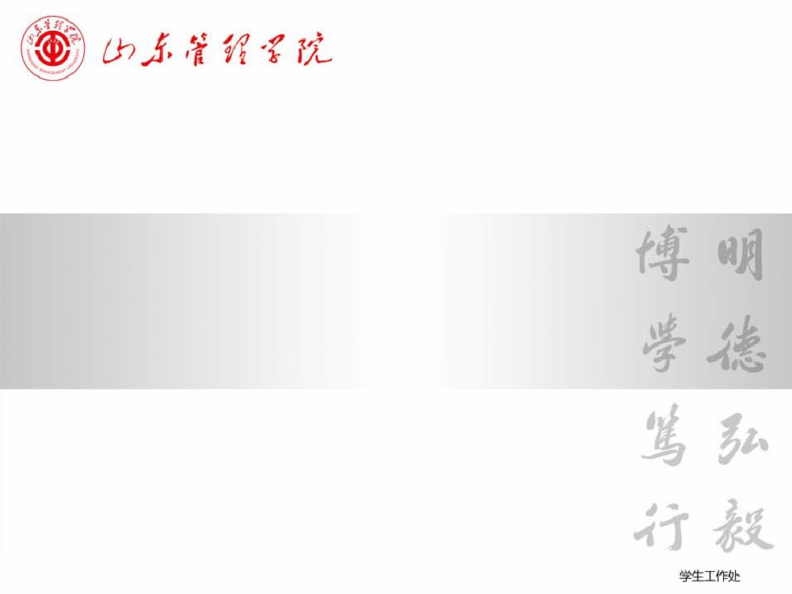

学生工作处
�䰮���ü�¼ �����Ҹ���
助学贷款是国家对家庭经济困难学生的一种资助，也是商业银行发放的一种信用贷款。人民银行个人信用信息
基础数据库（以下简称“个人征信系统”）正式运行后，为每一位贷款学生建立了信用档案，如实记录学生的借、还
款等信息，通过制度约束提高了广大学生的信用意识，促使其诚实守信、按约还贷；通过制度创新帮助商业银行更有
效地防范国家助学贷款业务中的信用风险，保障了国家助学贷款政策的顺利实施。近期，学校编辑了这方面有关事例
，旨在帮助贷款学生提高诚信意识，积极维护个人信用，努力按期偿还贷款。
第一类事例：征信宣传提高学生的信用意识
事例一 中行某分行在个人征信系统正式运行后，到某大学进行了多次大规模的个人征信知识宣传活动。通过
对个人征信系统运行前后毕业学生还款情况的比较，发现2006届毕业生在离校后1个月内将联系函寄到中行的比例达到
34%，是2005届毕业生在毕业后一年内将联系函寄到中行比例的2倍；2006届毕业生首次还款日按时还款的比例为68.8%，
是2005届毕业生还款比例的1.6倍。另外，2006届毕业生主动打电话到银行询问贷款偿还情况的人数明显超过以前的毕业
生。
事例二 学生张某在交行申请了一笔国家助学贷款，即将毕业进入还款期。他从相关报道中得知贷款违约情况
将记录在个人征信系统中，对其以后的工作和生活会产生影响。该学生意识到个人信用记录的重要性，为避免毕业后
因疏忽等原因出现不良信用记录，主动打电话联系贷款行，商议还贷计划。该学生还向其他贷款学生宣传个人征信知
识，提醒他们按约还贷，以免造成逾期留下不良信用记录，影响以后的工作和生活。
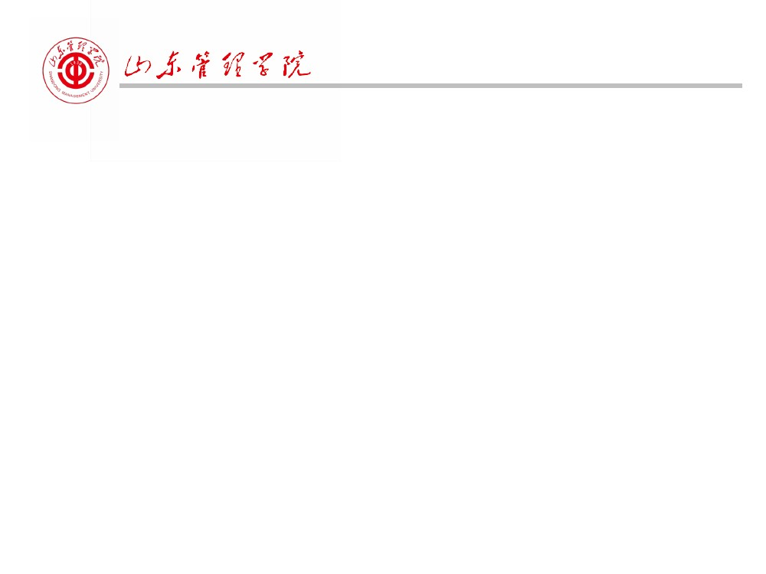
学生工作处
事例三 学生贾某于2004年在中行某支行申请了一笔6000元的国家助学贷款。该学生于2005年毕业。毕业前
夕，中行到该生就读大学进行了个人征信知识的宣传，使该生了解到个人信用记录的重要性。该生毕业后工作
虽不理想，但为避免出现不良信用记录，仍坚持拿出一半的工资还款。
第二类事例：征信系统发挥威慑功能，督促有能力还贷而不还者，主动还贷
事例四 2000年12月，学生梁某在工行某支行办理了一笔1.17万元的国家助学贷款，首次还款日2003年12月20
日。该学生毕业后一直没与工行联系，也未偿还过贷款。截至2004年12月，累计逾期（逾期，指到约定还款时
间而借款人未能及时还款。每一“期” 指在分期还款情况下，在约定的还款日期如果借款人未能及时足额偿还
当期应还款金额，商业银行一般将其视为逾期一期或逾期一次。）13期。2006年,梁某得知个人征信系统已全国
联网运行后，担心其在征信系统内的助学贷款逾期记录会影响其日后的房贷等信贷活动,于是在2006年1月主动到
贷款行一次性还清贷款本息1.25万元。
事例五 工行某客户黄某上大学期间在该行贷了一笔金额为8800元的国家助学贷款，至今未还。近日，该客
户收到贷款行发出的催收函，函中明确告知其违约情况已被记录到个人征信系统，将对其今后的借贷活动和经
济生活产生一定影响。得知此消息后，黄某意识到按约还款的重要性，立即联系贷款行补齐了欠款，并表示保
证今后将按约还贷。
事例六 2002年，学生王某在中行某支行申请了一笔1.5万元的国家助学贷款。2004年毕业后一直拖欠贷款，
对该支行的多次催收及法律诉讼置之不理。近日，王某由于工作关系需要申办信用卡。在办卡过程中，王某了
解到个人征信系统记录了自己助学贷款的违约情况，并得知自己的拖欠行为不仅会影响信用卡的审批，还可能
对今后的经济生活产生影响，于是主动与贷款行联系，还清了全部的拖欠款项。
学生工作处
第三类事例：征信系统发挥惩戒功能，迫使有能力还贷而不还者，被迫还贷
事例七 工行客户胡某大学毕业进入国家助学贷款还款期后，不仅未履行偿还义务，而且杳无音信，致使
工行对逾期的3347.95元本息无法进行正常催收。2006年8月，该客户突然主动与贷款行联系，要求归还全部贷款。
经了解，该客户在另一城市办理住房按揭贷款时，因信用报告中有拖欠国家助学贷款的违约记录而遭拒。在此情
况下，该客户不得不还清了拖欠的国家助学贷款。
事例八 学生李某在大学期间申请了国家助学贷款1.2万元。2005年5月,该客户在另一城市向工行申请12万
元的住房按揭贷款。该行通过查询个人征信系统,发现该客户在大学时申请的国家助学贷款尚有6000多元未还,存在
违约记录。该行向该客户告知了他的信用记录，并积极向他宣传国家助学贷款政策和个人征信系统作用，该客户
得知情况后后悔不已，积极配合贷款行偿还了原积欠的国家助学贷款。
事例九 客户何某向工行某分行申请1笔期限10年、金额11万元的住房贷款。该客户申请资料显示其拥有私
家车1辆，具有一定的经济实力。该行查询个人征信系统，发现该客户在交行办理的1笔国家助学贷款尚有3500元
余额未还，且逾期时间较长，表现出较明显的恶意拖欠国家助学贷款的意图。该行随即拒绝了其贷款申请。何某
得知情况后，后悔不已，不仅还清了欠交行的国家助学贷款，还保证今后不会存侥幸心理，故意拖欠贷款不还。
事例十 2005年11月，客户刘某向交行某分行申请个人住房贷款50万元。经审查，申请人本身无贷款且收
入稳定，具备一定还款能力。但是，通过个人征信系统的查询，发现其未婚夫作为本笔贷款的参贷人（所购房产
同属两人名下），在交行某分行的一笔国家助学贷款，截至2005年11月，已累计逾期20期。该行判定其未婚夫的
个人信誉存在问题，提出拒贷意见。后其未婚夫多次承认自己的错误，并主动还清全部贷款。考虑到其认错态度
诚恳，且夫妻二人目前工作、收入情况良好，该行后同意受理，批准放款。
学生工作处
第四类事例：征信系统发挥定位功能，协助贷款银行追踪借款人
事例十二 学生罗某2001年5月至2002年12月在工行某支行累计申请国家助学贷款7800元，不仅一直拖欠
未还，而且音信杳无。银行通过个人征信系统查询到罗某在某城市开立工资卡时留下的最新联系方式，遂打电
话催收，并向其宣传征信系统的作用和影响。目前，罗某每季按时偿还到期贷款

